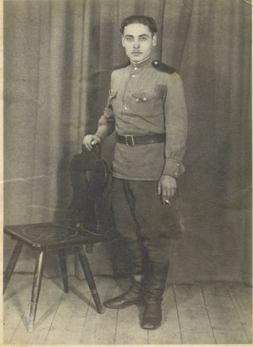
Муниципальная патриотическая акция «Твоё имя, Герой, прославляем!»

Победная история моей семьи
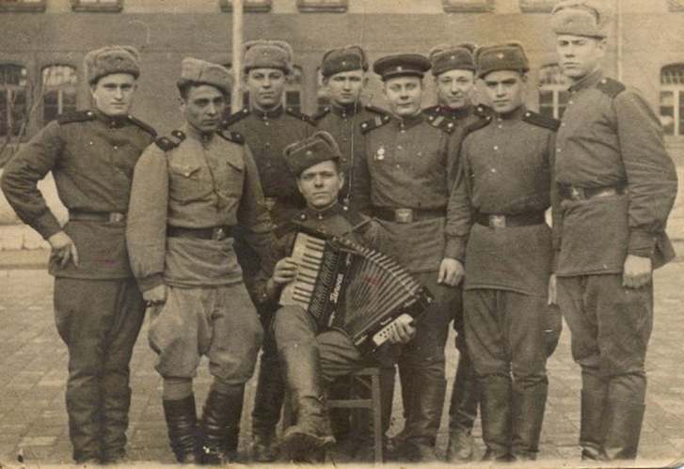

Все дальше в прошлое уходят события Великой Отечественной войны. Все потихоньку уходит в историю. Страдания людей, разруха, голод в военные и послевоенные годы. Наше поколение имеет возможность узнать о войне из рассказов, оставшихся в живых ветеранов, по книгам и фильмам, из сохранившихся документов той поры.
Мама с папой мне рассказывали о многих наших родственниках, которые воевали, работали в тылу. К сожалению, сохранились не все фотографии, документы, награды. Мне хотелось бы показать на примере своей небольшой семьи как затронула война каждого из нас.
Мой прадед – это дедушка моей мамы, Перевалов Виктор Николаевич, родился 25 августа 1927 года в селе Комиссарово Ново-Заимского района Тюменской области. Закончил 6 классов. Когда началась война, прадеда не взяли на фронт, т.к. ему не было 18 лет. Тогда он исправил год своего рождения на 1925г. (сделал себя на 2 года старше). Окончил 6 –ти месячные курсы оружейных мастеров при воинской части полевой почты 39234 «Г» с оценкой «отлично». Теперь он мог быть оружейным мастером в войсках. Где точно служил прадед, мы не знаем. На данный момент мы сделали запросы во многие инстанции, ждем ответа.
Из служебной характеристики Виктора Николаевича: «Старший сержант отделения тяги 1 батареи Войсковой части полевой почты 61406 Перевалов Виктор Николаевич на должности командира отделения тяги уделял большое внимание своевременному и качественному обслуживанию автомобилей и тракторов. Весь транспорт всегда находился в боеготовном состоянии».
Прадед работал на тягачах марки Я-12 и М-2. Еще был инструктором, обучал молодых курсантов - трактористов. Виктор Николаевич пользовался большим авторитетом среди личного состава части.
Я с дедушкой люблю рассматривать фотографии, медали, которыми был награжден мой прадед. К сожалению, не все сохранилось до настоящего времени. Из служебной записки видно, что он был награжден медалью «За боевые Заслуги», «За победу над Японией», «30лет Советской Армии и Флота». До нас дошли медали «За добросовестный труд», «20 лет Победы в Великой Отечественной войне», «30 лет Победы в Великой Отечественной войне», «Ветеран труда».
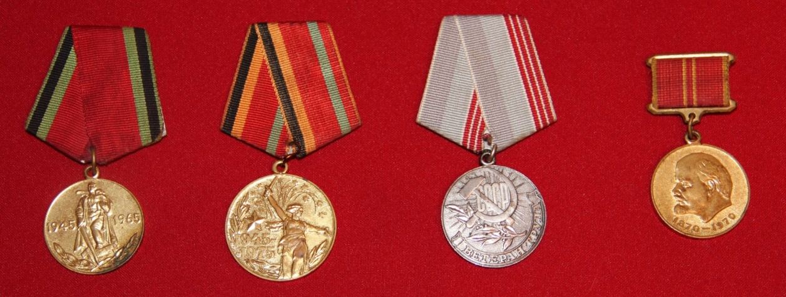

Фотографии, награды – все, что осталось от моих дорогих людей - это память. Память о вечно живых, которые, не жалели себя, не щадили своих жизней, чтобы их дети, внуки, правнуки жили в свободной стране, были счастливы. Мы все должны знать и помнить, что наши деды недаром жили, недаром отдали свои жизни, защищая свою Родину. Я благодарен всем ветеранам, низкий им поклон, вечная память.
БЛАГОДАРИМ, что мы войны не знали,
Что радовал нас солнца мирный свет.
За счастье на земле
Вы жизнью рисковали...
Дай Бог, Вам ветераны долгих лет!
Панасенко Кирилл,
учащийся 8 «м» класса
МОУ СОШ № 32
Руководитель: Шишкина Н.В.

